南昌十中2020-2021学年下学期第一次月考
高一生物试题
一、单选题（本大题共25小题，共35分。其中1-15题，每小题1分；16-25题，每小题2分）
- 生物学知识中的“比值”是一种数学模型，可较为准确的表示生命过程中两种（个）密切相关的量之间的关系。下列对各种“比值”变化的描述中错误的是（ ）
A. 置于蔗糖溶液中的细胞在质壁分离的过程中外界溶液浓度/细胞液浓度的值变大
B. 对某绿色植物进行遮光处理时，遮光后瞬间叶绿体中C₃/C₅的值变大
C. 细胞分裂过程中着丝点分离时，细胞中染色体数目/核DNA数的值变大
D. 人在接近马拉松终点时由慢跑加速转换为剧烈冲刺时，CO₂释放量/O₂吸收量的值不变
- 细胞有丝分裂的分裂间期可分为G₁、S、G₂期，其中S期进行DNA复制，G₁和G₂期主要进行RNA和蛋白质合成，利用体外培养的某种动物细胞进行药物试验，下列叙述正确的是（ ）
A. 用DNA合成可逆抑制剂处理细胞，不影响细胞分裂进程
B. 用蛋白质合成抑制剂处理后，不影响S期DNA复制过程
C. 用抑制纺锤体形成的药物处理后，不影响染色单体的分开
D. 用促进细胞缢裂的药物处理后，细胞分裂的分裂期时间变长
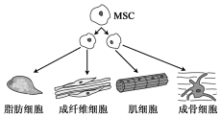
- 人体骨髓中存在少量属于多能干细胞的间充质干细胞（MSC），MSC可以通过分裂、分化形成多种组织细胞，下列叙述正确的是（ ）
A. 组织细胞中的DNA和RNA与MSC中的相同
B. MSC不断增殖分化，所以比组织细胞更易衰老
C. MSC中的基因都不能表达时，该细胞开始凋亡
D. 不同诱导因素使MSC分化形成不同类型的细胞
- 以下有关细胞大小和细胞分裂的叙述正确的是（ ）
A. 细胞体积越小，表面积也越小，物质运输效率越低
B. 细胞不能无限长大的原因之一是细胞核中的DNA不会随着细胞体积的扩大而增加
C. 人的成熟红细胞可以进行有丝分裂，蛙的红细胞能进行无丝分裂
D. 原核细胞只能进行无丝分裂
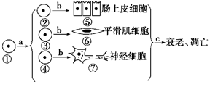
- 下图为人体某细胞所经历的生长发育各个阶段示意图，图中①～⑦为不同的细胞，a～c表示细胞所进行的生理过程。据图分析，下列叙述正确的是（ ）
A. 与①相比，②③④的分裂增殖能力加强，分化能力减弱
B. ⑤⑥⑦的核基因相同，细胞内的蛋白质种类和数量也相同
C. ②③④细胞的形成过程中发生了基因分离和自由组合
D. 进入c过程的细胞，多种酶活性降低，代谢减慢继而出现凋亡
- 下列关于细胞的生命历程说法正确的是（ ）
A. 原核细胞的分裂方式是无丝分裂
B. 分裂期是一个不连续的过程，故可划分为前期、中期、后期和末期
C. 多细胞生物体衰老的过程是组成个体的细胞普遍衰老的过程
D. 根尖分生区细胞分裂旺盛，故分离定律可发生于该部位
- “为什么癌细胞大量消耗葡萄糖却不能高效产能？”该疑问被称为“瓦博格效应”。有科学家提出“瓦博格效应”是由缺氧导致的。进一步研究发现，癌细胞线粒体上丙酮酸载体（MPC）受抑制或部分缺失，从而激活癌细胞无限增殖。以下相关叙述，错误的是（ ）
A. 如果癌细胞在氧气充足条件下依然不能高效产能，说明“瓦博格效应”不是由缺氧导致的
B. 细胞癌变过程中，有的癌细胞膜上会产生甲胎蛋白、癌胚抗原等物质
C. MPC受抑制或部分缺失将影响有氧呼吸第二、三阶段
D. 细胞癌变是原癌基因和抑癌基因选择性表达的结果
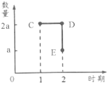
- 果蝇(2n=8)体内的一个细胞在分裂过程中，一段时期内某种物质或结构的数量变化如图。下列叙述正确的是（ ）
A. 若a代表8条同源染色体，则该细胞正在进行减数分裂
B. 若a代表4个核DNA分子，则该细胞正在进行有丝分裂
C. 若a代表4条染色体，则该细胞在CD段不能形成四分体
D. 若a代表8条染色单体，则该细胞在CD段可发生基因重组
- 如图为某动物体内细胞分裂的一组图象，则有关叙述正确的是（ ）

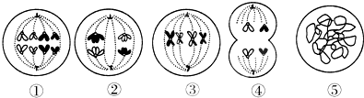
A. 上述①②③细胞中染色体与DNA比例为1：2
B. 细胞①②③⑤产生的子细胞中均有同源染色体
C. 上图中表示有丝分裂的细胞及分裂的顺序是③→②→①
D. ④细胞分裂前，细胞中染色体与DNA分子数目比例为1：2
- 孟德尔运用“假说—演绎”法研究豌豆一对相对性状的杂交实验，发现了分离定律。下列属于其研究过程中“演绎”的是（ ）
A. 亲本产生配子时，成对的遗传因子彼此分离
B. 受精时，雌雄配子的结合是随机的
C. 若 F₁进行测交，则分离比为 1:1
D. 测交结果：30 株高茎，34 株矮茎
- 孟德尔在研究两对相对性状的杂交实验时，针对发现的问题提出的假设是（ ）
A. F₁表现显性性状，F₁自交产生四种表现型不同的后代，比例为9：3：3：1
B. F₁形成配子时，每对遗传因子彼此分离，不同对的遗传因子自由组合
C. F₁产生数目、种类相等的雌雄配子，且雌雄配子结合机会相等
D. F₁测交将产生四种表现型不同的后代，比例为1：1：1：1
- 一豌豆杂合子（Aa）植株自然状态下生长，下列叙述错误的是（ ）
A. 若自交后代AA：Aa：aa=2：3：1，可能是含有隐性遗传因子的花粉50%死亡造成的
B. 若自交后代AA：Aa：aa=2：2：1，可能是隐性个体50%死亡造成的
C. 若自交后代AA：Aa：aa=4：4：1，可能是含有隐性遗传因子的配子50%死亡造成的
D. 若自交后代AA：Aa：aa=1：2：1，可能是花粉50%死亡造成的
- 两对相对性状的杂交实验中，F₁只有一种表现型，如果F₁自交所得F₂的性状分离比分别为9∶7、9∶6∶1、15∶1和9∶3∶4，那么F₁与隐性个体测交，与此对应的性状比分别是（ ）
A. 1∶2∶1、4∶1、3∶1和1∶2∶1 B. 3∶1、4∶1、1∶3和1∶3∶1
C. 1∶3、1∶2∶1、3∶1和1∶1∶2 D. 3∶1、3∶1、1∶4和1∶1∶1
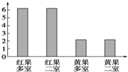
- 番茄的红果（R）对黄果（r）为显性，子房多室（M）对子房二室（m）为显性，现将红果多室和红果二室番茄进行杂交，其后代表现型及比例如图所示，据此分析：两亲本的遗传因子组成是（ ）
A. RrMm、Rrmm B. RrMm、RRmm C. RRMm、Rrmm D. RRMM、RRmm
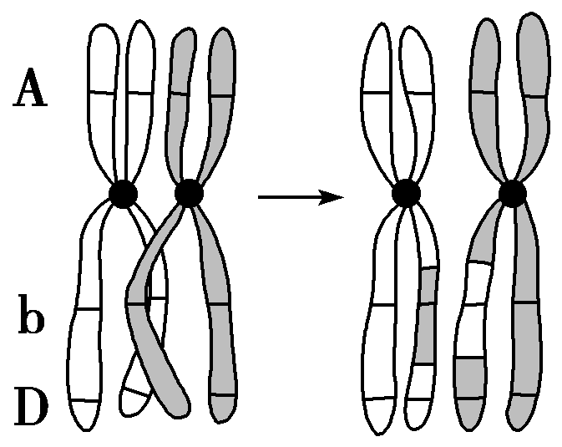
- 基因型为AaBbDd的二倍体生物，其体内某精原细胞减数分裂时同源染色体变化如图所示。叙述正确的是( )
A. 三对等位基因的分离均发生在次级精母细胞中
B. 该细胞能产生AbD、ABD、abd、aBd四种精子
C. B(b)与D(d)间发生重组，遵循基因自由组合定律
D. 非姐妹染色单体发生交换导致了基因数量改变
- 某种植物中蓝色个体的基因型为A_bb，黄色个体的基因型为aaB_，现有蓝花个体与黄花个体杂交，F₁表现为红花，F₁自交得F₂，F₂的表现型及其比例为：红花∶黄花∶蓝花=7∶1∶1，则下列相关说法正确的是（ ）
A. F₁产生的配子中某种雌雄配子同时致死
B. F₂的基因型共有6种，其中纯合个体有4种
C. F₂中的蓝色个体的基因型可以是AAbb或Aabb
D. 该植物的花色受位于一条染色体上的两对等位基因控制
- 某生物黑色素的产生需要如下图所示的三对独立遗传的基因控制，三对基因均表现为完全显性。由图可知下列说法正确的是（ ）
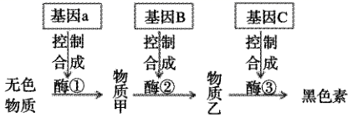
A. 基因与性状是一一对应的关系，一个基因控制一个性状
B. 基因控制合成的酶也是组成黑色素的成分
C. 若某生物的基因型为AaBbCc，该生物可以合成黑色素
D. 若某生物的基因型为AaBbCc，该生物自交产生的子代中合成物质乙的占3/16
- 某种蛙的眼色有蓝眼（A__B__）、绿眼（A__bb、aabb）、紫眼（aaB__）三种。现有蓝眼蛙与紫眼蛙交配，F₁仅有蓝眼和绿眼两种表现型，理论上F₁中蓝眼蛙和绿眼蛙的比例为（ ）
A. 3：1 B. 3：2 C. 9：7 D. 3：3
- 某雄性动物的基因型为AaBbCc，其一个精原细胞经减数分裂产生了4个精子（不考虑基因突变），且这4个精子的基因型分别为ABC、aBC、Abc、abc，下列关于该雄性个体的三对等位基因的位置及变异情况的分析不正确的是（ ）
A. 这三对等位基因一定遵循分离定律，不一定遵循自由组合定律
B. 根据对精子类型的分析可以确定这三对等位基因的位置关系
C. 该精原细胞产生精子的过程中一定发生了交叉互换
D. 将该基因型的雄性个体与隐性纯合子的雌性个体进行测交，可以判断这三对等位基因是否遵循自由组合定律
- 某种名贵犬的斑点颜色有褐色和黑色两种，其性状与基因型的对应关系如下表所示。在不考虑变异的情况下，下列相关叙述错误的是（ ）
项目 | AA | Aa | aa
雄性的表现型 | 褐色 | 褐色 | 黑色
雌性的表现型 | 褐色 | 黑色 | 黑色
A. 黑色斑点雄性犬的子代中不可能有褐色斑点雌性犬
B. 黑色斑点雄性犬的子代中可能有黑色斑点或褐色斑点雄性犬
C. 褐色斑点雌性犬产下的子代中的黑色斑点犬一定是雌性
D. 褐色斑点雌性犬产下的子代中，褐色斑点犬的数量一定大于黑色斑点犬的数量
- 古比鱼是一种观赏鱼，其尾形有圆尾、扇尾和三角尾等多种类型，由三对位于常染色体上的等位基因控制，三对基因独立遗传，与尾形的关系如图所示。下列说法中错误的是（ ）
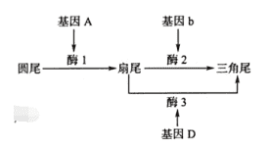
A. 除图示途径外，基因还可以通过控制蛋白质的结构来控制生物的性状
B. 两条圆尾鱼交配，子代出现三角尾鱼的原因最可能是发生了基因重组
C. 让一条圆尾鱼和一条扇尾鱼交配，子一代基因型最少1种、最多12种
D. 基因型为AaBbDd的三角尾鱼交配，子代扇尾鱼的比例理论上为9/64
- 下表列出了纯合豌豆两对相对性状杂交实验中F₂的部分基因型，下列叙述错误的是( )
配子 | YR | Yr | yR | yr
YR | ① | ② |  | YyRr
Yr |  |  | ③
yR |  |  |  | ④
yr |  |  |  | yyrr
A. F₂有9种基因型，4种表现型
B. 表中Y与y、R与r的分离以及Y与R或r、y与R或r的组合是互不干扰的
C. ①②③④代表的基因型在F₂中出现的概率之间的关系为③＞②＝④＞①
D. F₂中出现表现型不同于亲本的重组类型的概率是3/8
- 现有①～④四个果蝇品系（都是纯种），其中品系①的性状均为显性，品系②～④均只有一种性状是隐性，其他性状均为显性。这四个品系的隐性性状及控制该隐性性状的基因所在的染色体如下表所示：若需验证基因的自由组合定律，可选择下列哪种交配类（ ）
品系 | ① | ② | ③ | ④
隐性性状 | 均为显性 | 残翅 | 黑身 | 紫红眼
相应染色体 | Ⅱ Ⅲ | Ⅱ | Ⅱ | Ⅲ

A. ①×④ B. ①×② C. ②×③ D. ②×④
- 山茶花有红色花和白色花，花的颜色受到两对等位基因A、a与B、b控制，每一对基因中至少有一个显性基因（A_B_）时，表现为红色花，其他的基因组合均表现为白色花。下表是两组纯合植株杂交实验的统计结果，下列分析正确的是（ ）
亲本组合 | F₁植株性状及比例 |  | F₁自交得F₂植株的性状及比例
 | 红色花 | 白色花 | 红色花 | 白色花
①白色花×白色花 | 89 | 0 | 273 | 212
②红色花×白色花 | 86 | 0 | 241 | 80
A. 基因控制花瓣颜色性状的遗传遵循分离定律，不遵循自由组合定律
B. 亲本组合①的F₂红色花植株中杂合子所占比值为
C. 亲本组合②的F₁中一株红色花植株进行测交，后代中白色花植株占
D. 若让亲本组合②中的F₂红色花植株自交，则F₃中红色花：白色花=5：1
- 已知某植物为一年生植物，花的颜色有紫色、红色、白色三种类型，且受自由组合的两对等位基因控制。将两种纯合类型的该植物进行杂交，F₁全为紫花，用F₁自交，F₂的表现型及其数量比为紫色︰红色︰白色＝12︰3︰1。为了验证花色遗传的特点，将F₂中紫色花植株自交，单株收获其所结的种子，每株的所有种子单独种植在一起可得到一个株系，则理论上，在所有株系中有多少株系F₃花色的表现型及其数量比与题中F₂的相同？（ ）
A. B. C. D.
二、填空题（本大题共4小题，共55分）
- 下列是有关生物的细胞分裂图示。请据图分析回答下列问题。
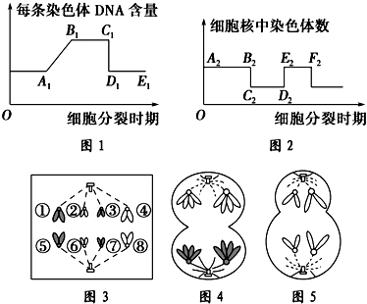
(1)图5细胞对应于图2中的 段，D₂E₂染色体的行为变化与图1中的 段变化相同。
(2)图5产生的子细胞的名称为 ，图3～图5中的哪一个细胞是孟德尔定律自由组合定律产生的细胞学基础？
(3)图3细胞中有 对同源染色体，有 个四分体，①和⑤在前一时期是 。
(4)若图1纵坐标是细胞周期中细胞核的DNA数，则图3～图5中哪个细胞的DNA含量与图1中的D₁E₁段的相等？
- 牵牛花的花色由一对等位基因R、r控制，叶的形态由一对等位基因W、w控制，这两对相对性状是自由组合的。表是三组不同的亲本杂交的结果：
组合 | 亲本表现型 | 子代表现型和植株数目
 |  | 红色阔叶 | 红色窄叶 | 白色阔叶 | 白色窄叶
一 | 白色阔叶×红色窄叶 | 415 | 0 | 397 | 0
二 | 红色窄叶×红色窄叶 | 0 | 419 | 0 | 141
三 | 白色阔叶×红色窄叶 | 427 | 0 | 0 | 0
（1）根据哪个组合能够分别判断上述两对相对性状的显性类型？说明理由：
依据的组合及显性类型是： ______ 理由： ______________________________ 。
（2）写出每个组合中两个亲本的基因型：① ________ ② ________ ③ ________
（3）第三个组合的后代是红色阔叶，让它们自交，其子一代的表现型及比例是
表现型： _________________________________ 比例是： _________________ 。
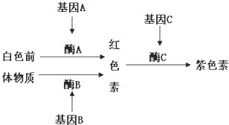
- 某种植物的花色有紫、红、白三色，该花色遗传受三对独立基因控制，基因与花色的关系如图，只要有A或B基因，白色前体物质就可合成红色素，回答下列问题：
（1）纯合紫花植株的基因型有 _____ 种，写出纯合白花植株的基因型 ________。
（2）纯合红花植株甲与纯合红花植株乙杂交，F₁全为红花，F₁自交，F₂中红花：白花=15：1，则甲的基因型为 ______________________________ 。
（3）让纯合白花植株与（2）题中的F₁杂交，子代中出现紫花，则子代的表现型及比例为 ________________________________________________ 。
（4）现有一紫花植株，让其自交，所结种子再行种植，植株中紫花：红花：白花=45：15：4，则该紫花植株的基因型为 __________________ 。

- 红星中学的同学在高一时用牵牛花做杂交实验，高二时得到子代，结果如下表所示：
 | 父本 | 母本 | 子代
一班 | 1朵红花 | 1朵红花 | 298朵红花、101朵蓝花
二班 | 1朵蓝花 | 1朵蓝花 | 红花、蓝花（没有意识到要统计数量比）
三班 | 1朵红花 | 1朵蓝花 | 红花、蓝花（没有意识到要统计数量比）
四班 | 1朵红花 | 1朵红花 | 全红花
（1）若四个班的同学没有进行交流，且均以为花色仅受一对等位基因控制，则______班和______班对显隐性的判断刚好相反。四个班经过交流后，对该现象提出了两种可能的假说：
假说一：花色性状由三个复等位基因（A⁺、A、a）控制，其中A决定蓝色，A⁺和a都决定红色，A⁺相对于A、a是显性，A相对于a是显性。若该假说正确，则一班同学所用的两朵亲代红花的基因型组合方式可能为 ①A⁺A × A⁺A，以及②________×________两种情况。
假说二：花色性状由三个复等位基因（A、a₁、a₂）控制，只有a₁和a₂在一起时，才会表现为蓝色，其它情况均为红色，A相对于a₁、a₂为显性。
能否仅根据一班F1的数量比判断哪种假说是正确的？________（能/不能）。
（2）将一班F₁中的蓝色花进行自交得一班F₂，将二班F₁中的红色花自交得二班F₂．到了高三，统计得到一班F₂中红花个体和蓝花个体各占一半，则一班同学可以据此判断自己高一时所用的两朵红花亲本的基因型为______________，并且可推测二班F₂中的花色比例应为__________________，而这个推测数据和二班同学实验得到的真实数据吻合，表示我们的假说______（填“一”或“二”）是对的。同学们探索牵牛花色遗传方式的这种思路在科学研究中被称为____________法。

生物试卷答案
一、单选题（本大题共25小题，共35分。其中1-15题，每小题1分；16-25题，每小题2分）
1 | 2 | 3 | 4 | 5 | 6 | 7 | 8 | 9 | 10 | 11 | 12 | 13
A | C | D | B | D | C | D | D | D | C | B | B | C
14 | 15 | 16 | 17 | 18 | 19 | 20 | 21 | 22 | 23 | 24 | 25
A | B | A | D | A | B | D | B | D | D | D | A
二、填空题（本大题共4小题，除额外标注处，每空两分，共55分）
26、（1）E₂F₂ C₁D₁ （2）卵细胞和极体 图4
（3）4 0 (一条染色体上的)姐妹染色单体
（4）图5
27、（1）根据组合三能够判断红色对白色为显性，阔叶对窄叶为显性；
因为F₁出现的性状为显性性状；
（2）rrWW × Rrww； Rrww × Rrww； rrWW × RRww；
（3）红色阔叶、红色窄叶、白色阔叶、白色窄叶；
红色阔叶：红色窄叶：白色阔叶：白色窄叶=9：3：3：1
28、（1）三； aabbCC、aabbcc； （2）AAbbcc或aaBBcc；
（3）紫花：白花=3：1； （4）AaBbCc
29、（1）一 二 A⁺A × A⁺a (每空各一分，共2分) 不能(1分)

（2）Aa₁和Aa₂ 红：蓝=1：0 二 假说-演绎

